КТО ТАКОЙ ДИРЕКТОР ПО РАЗВИТИЮ? УЗНАЙТЕ НА БЕСПЛАТНОМ МАСТЕР-КЛАССЕ!
Кто такой директор по развитию?
Какие функции он выполняет?
Почему должность директора по развитию так актуально сегодня?
Разобраться в функциях директора по развитию и его роли в компании помогут Алексей Пан и Евгений Печерин на мастер-классе "Директор по развитию: растущая роль, вес и власть".
Коротко о мероприятии:
- Ключевые навыки директора по развитию.
- Постановка дела директора по развитию в компаниях.
- Полезные для работы директора по развитию чек-листы.
- Важнейшая форма работы директора по развитию – стратегические сессии.
- Разнообразие форматов стратегических сессий: какой формат стратегической сессии выбрать исходя из обстановки?
- Как подготовить и провести стратегическую сессию?
- Внутрифирменные проекты как инструмент реализации стратегии. Особенности запуска проектов в компании. Что точно нужно учесть, чтобы проекты выполнялись не из последних сил и без разочарования?
- Как верно мотивировать участников проектов? Почему участие в стратегических проектах – это лучший способ ускорения карьерного роста? Какие роли в проектной работе могут взять на себя сотрудники?
Алексей Пан - эксперт по стратегическим сессиям, генеральный директор и партнёр РКГ «Стратегии устойчивого развития».
Евгений Печёрин - эксперт по стратегическим сессиям,исполнительный директор и партнёр РКГ «Стратегии устойчивого развития».
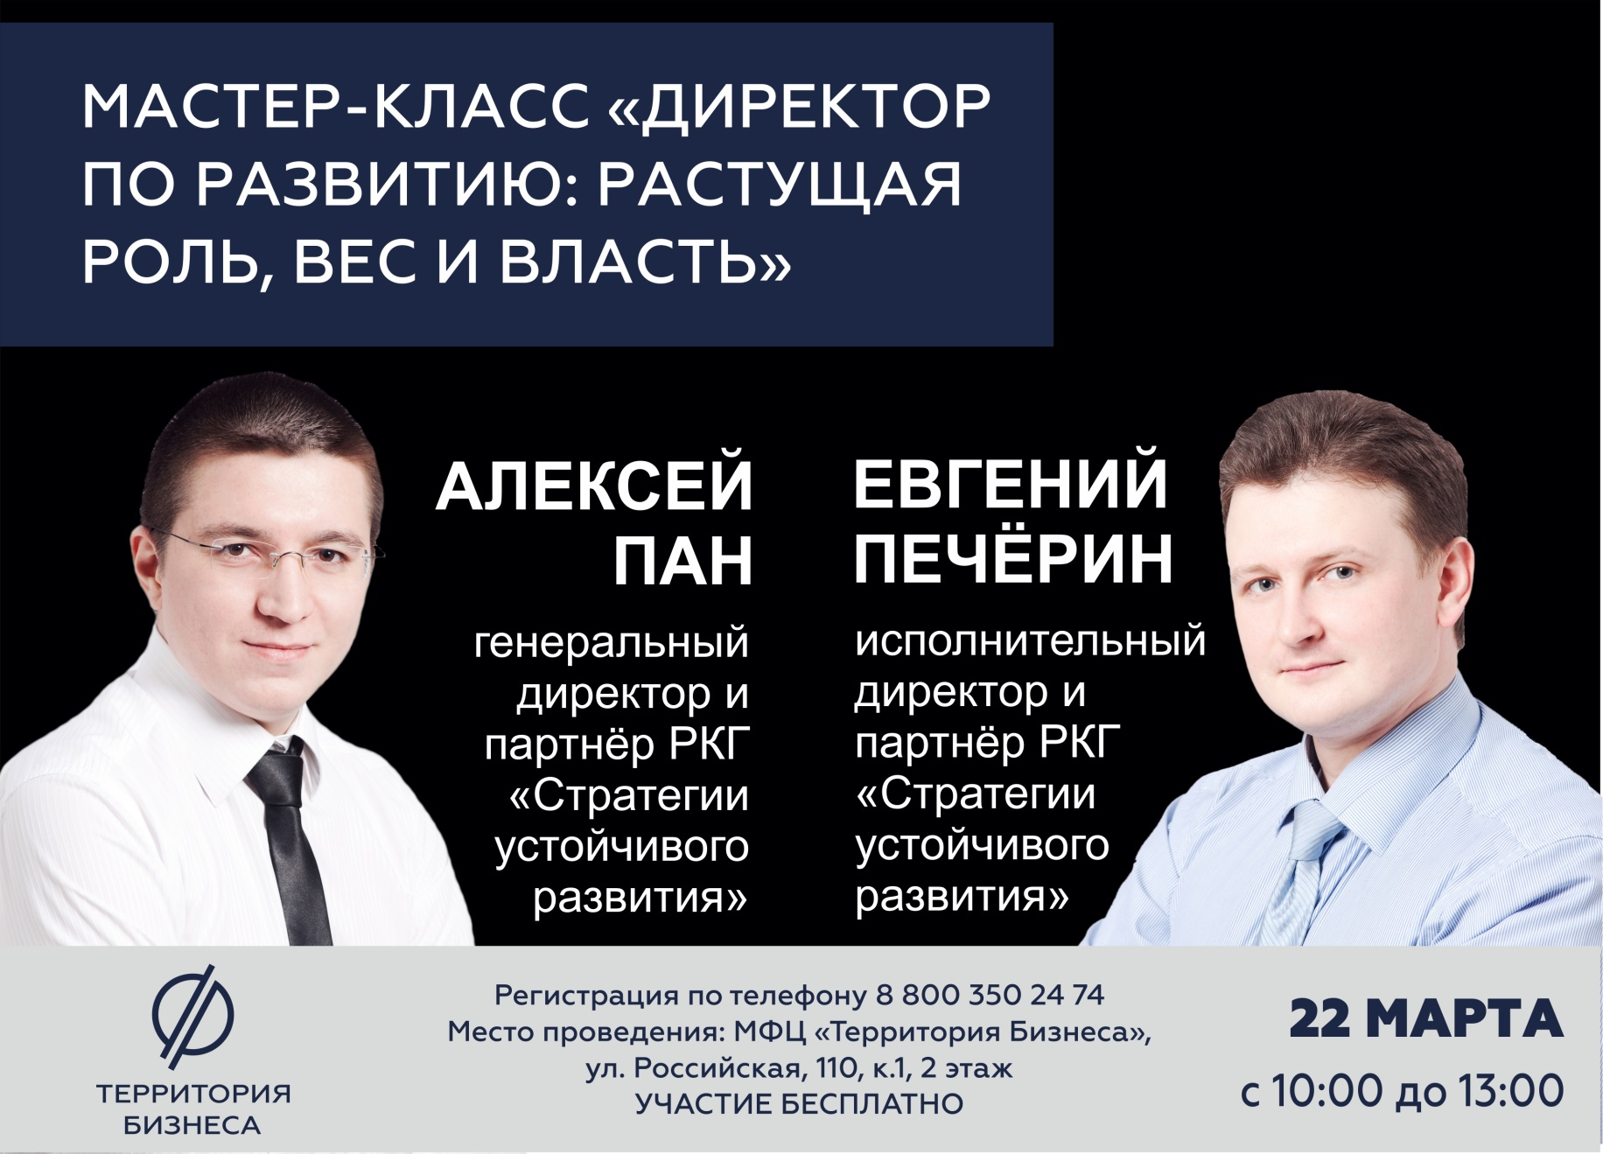
Участие в мероприятии бесплатное! Необходима предварительная регистрация по телефону 8 800 350 24 74 или через онлайн-форму ниже.
Дата проведения мероприятия: 22 марта, с 10:00 до 13:00
Место проведения: МФЦ "Территория Бизнеса", ул. Российская 110, к. 1, 2 этаж.
https://xn--74-6kcdtbngab0dhyacwee4w.xn--p1ai/news/kto-takoy-direktor-po-razvitiyu-uznayte-na-besplatnom-master-klasse/

